二、药房业务管理 2
2.1药房业务单据 2
2.1.1 药房请领单 2
2.1.2 药房入库单 5
2.1.3 药房退库单 5
2.1.4 药房发药单 6
2.1.5 药房损益单 7
2.1.6 药房盘点单 8
2.1.7 药房调入单 11
2.1.8 药房调出单 12
2.1.9 药房业务月结帐 14
2.1.10 药房库存预警 15
2.2药房查询统计 16
2.2.1 药房库存查询 16
2.2.2 药房药品有效期查询 17
2.2.3 药房药品库存预警 18
2.2.4 药房药品领入查询 19
2.2.5 药房发药查询 20
2.2.6 药房药品进销存查询 21
2.2.7 药房业务帐查询 22
2.2.8 药房药品月结帐查询 23
2.2.9 药房药品三级明细帐查询 24

二、药房业务管理

2.1药房业务单据
主要针对所有与药库药品发生的业务数据单据处理，如进货，退货，出货，盘点，报损，报益，调价等单据处理。填写单据时，操作员务必填写详细，以便查询。所有单据一经审核立即生效（即已发生业务往来），审核后的单据直接影响库存，故审核后单据均不能做更改、删除等操作。故操作员审核单据前应仔细核对以免有误。

药房请领单
- 具体操作：选择“业务—药房业务单据—药房请领单”如图所示2.1.1-1
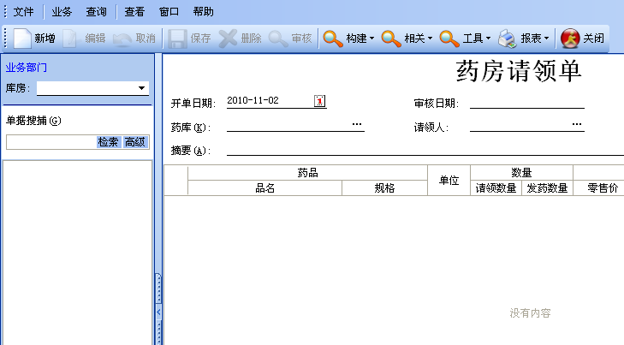
图2.1.1-1
在左上角的业务部门中处选择需要进行药房请领单的库房，系统自动弹出库存预警提醒框，关闭即可；
新增：点击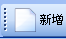，会弹出简单模式和简单选择的表.2.1.1-1
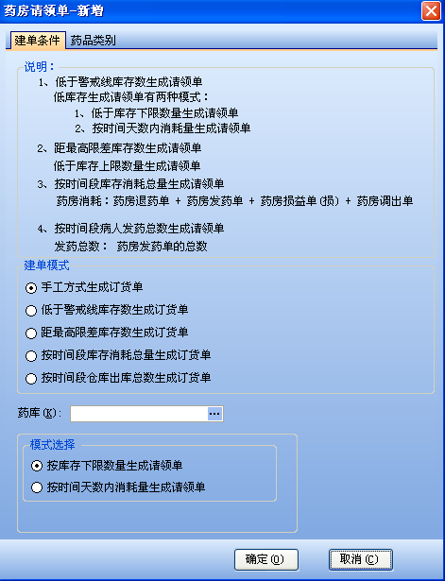
图2.1.1-2
选择简单模式、药库选择和模式选择，点击即可，如果不进行新增建单模式修改则点击即可。
接下来在图2.1.1-1中完成表头等信息，填写请领人、输入药品品名、规格等.
点击即可。
修改：点击按钮，继续修改请领单明细。修改完毕之后，点击按钮保存即可。如果想放弃修改，点击按钮。
审核：单据——打印请领单单——主管人员签字后。
点击按钮，出现下图2.1.1-3
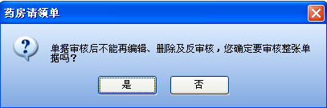
图2.1.1-3
如果确定审核，鼠标点，如果要进行重新修改，不审核，则点击即可。
删除：选中需要修改的记录点击按钮。出现图2.1.1-4所示
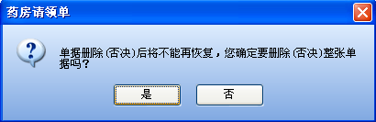
图2.1.1-4
确定删除请点击，放弃删除操作请点击。
打印：点击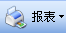，可以针对药房药品请领单进行打印预览、打印、导出等。
其他说明：
1、低于警戒线库存数生成请领单，低库存生成请领单有两种模式：
A:低于库存下限数量生成请领单。
B:按时间天数内消耗量生成请领单。
2、距最高限差库存数生成请领单，低于库存上限数量生成请领单。
3、按时间段库存消耗总量生成请领单
药房消耗：药房退药单+药房发药单+药房损益单（损）+药房调出单
- 按时间段病人发药总数生成请领单
发药总数：药房发药单的总数

药房入库单
- 主要功能：药房入库单据是“药库出库单”的镜像。
- 选择“业务—药房业务单据—药房入库单”如图所示2.1.2-1
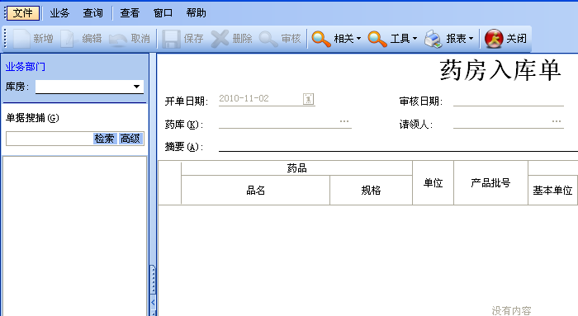
图2.1.2-1
在左上角的业务部门中处选择需要进行药房入库单的库房，系统自动弹出库存预警提醒框，关闭即可；
打印：点击，可以针对药房药品入库单进行打印预览、打印、导出等。

药房退库单
- 主要功能:药房退库单据是“药库退库单”的镜像。
- 具体操作：选择“业务—药房业务单据—药房退库单”如图所示2.1.3-1
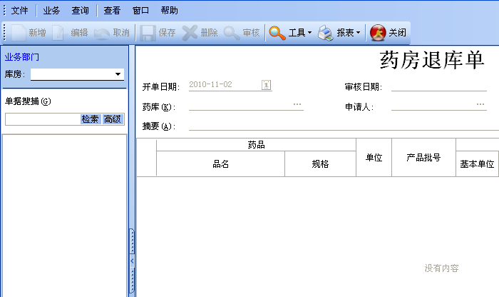
图2.1.3-1
在左上角的业务部门中处选择需要进行药房退库单的库房，系统自动弹出库存预警提醒框，关闭即可；
打印：点击，可以针对药房药品请领单进行打印预览、打印、导出等。

药房发药单
- 主要功能：药房发药单是由“门诊发药”和“住院发药”自动生成。在发药时，该单据时自动生成。
- 具体操作：选择“业务—药房业务单据—药房发药单”如图所示2.1.4-1
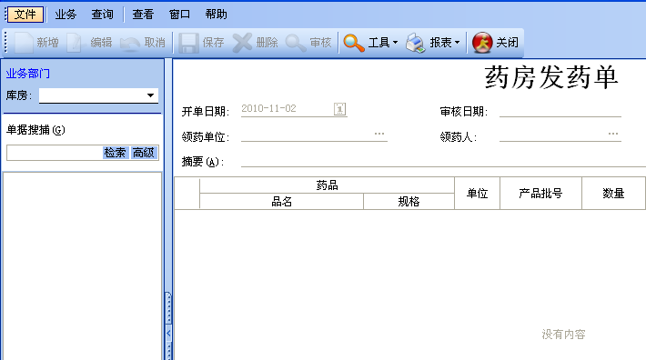
图2.1.4-1
在左上角的业务部门中处选择需要进行药房发药单的库房，系统自动弹出库存预警提醒框，关闭即可；
打印：点击，可以针对药房药品请领单进行打印预览、打印、导出等。

药房损益单
- 具体操作：选择“业务—药房业务单据—药房损益单”如图所示2.1.5-1
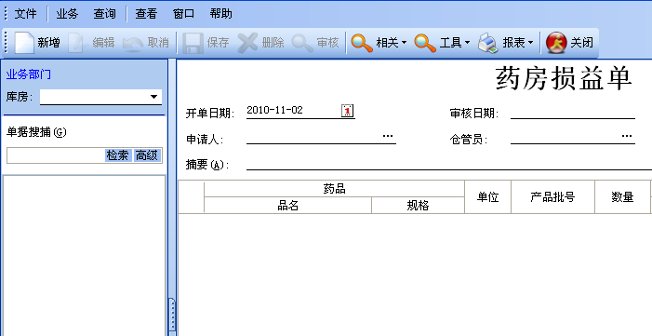
图2.1.5-1
在左上角的业务部门中处选择需要进行药房损益单的库房
新增：点击，在图2.1.5-1中完成表头等信息，仓管员、输入药品品名、规格等.
点击即可。
修改：点击按钮，继续修改药房损益单明细。修改完毕之后，点击按钮保存即可。如果想放弃修改，点击按钮。
审核：单据——打印药品损益单——主管人员签字后。
点击按钮，出现下图2.1.5-2
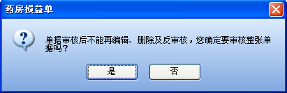
图2.1.5-2
如果确定审核，鼠标点，如果要进行重新修改，不审核，则点击即可。
删除：选中需要修改的记录点击按钮。出现图2.1.5-3所示
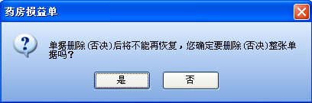
图2.1.5-4
确定删除请点击，放弃删除操作请点击。
打印：点击，可以针对药房药品请领单进行打印预览、打印、导出等。

药房盘点单
- 具体操作：选择“业务—药房业务单据—药房盘点单”如图所示2.1.6-1
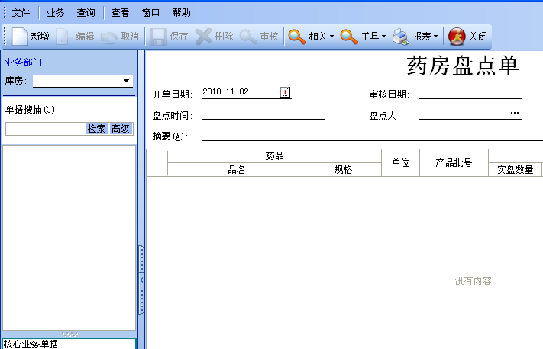
图2.1.6-1
在左上角的业务部门中处选择需要进行药房发药单的库房，系统自动弹出库存预警提醒框，关闭即可；
新增：点击，出现下图2.1.6-2
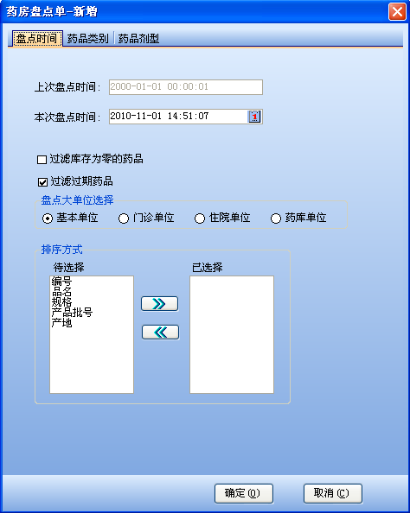
图2.1.6-2
设置盘点时间、药品类别、药品剂型，完成后，点击，取消点击即可。
接下来在图2.1.6-1中完成表头等信息，盘点人、输入药品品名、规格等.
点击即可。
修改：点击按钮，继续修改药房盘点单明细。修改完毕之后，点击按钮保存即可。如果想放弃修改，点击按钮。
审核：单据——打印药品盘点单——主管人员签字后。
点击按钮，出现审核提示框，如果确定审核，鼠标点，如果要进行重新修改，不审核，则点击即可。
删除：选中需要修改的记录点击按钮，出现删除提示框，确定删除请点击，放弃删除操作请点击。
打印：点击，可以针对药房药品请领单进行打印预览、打印、导出等。
链接：点击，可直接链接到药房损益单据中。

药房调入单
- 具体操作：选择“业务—药房业务单据—药房调入单”如图所示2.1.7-1
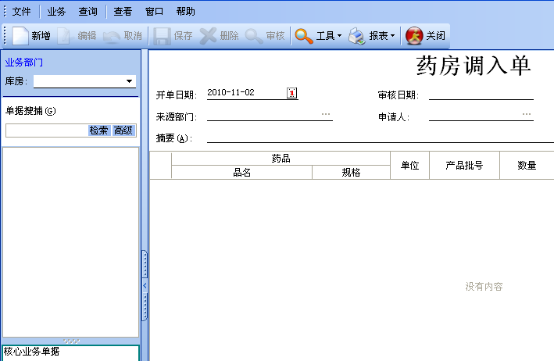
图 2.1.7-1
在左上角的业务部门中处选择需要进行药房发药单的库房。
新增：点击，在图2.1.7-1中完成表头等信息，来源部门、申请人、输入药品品名、规格等.
点击即可。
修改：点击按钮，继续修改药房调入单明细。修改完毕之后，点击按钮保存即可。如果想放弃修改，点击按钮。
审核：单据——打印药品调入单——主管人员签字后。
点击按钮，出现审核提示框，如果确定审核，鼠标点，如果要进行重新修改，不审核，则点击即可。
删除：选中需要修改的记录点击按钮，出现删除提示框，确定删除请点击，放弃删除操作请点击。
打印：点击，可以针对药房药品请领单进行打印预览、打印、导出等。

药房调出单
- 具体操作:
选择“业务—药房业务单据—药房调出单”如图所示2.1.8-1
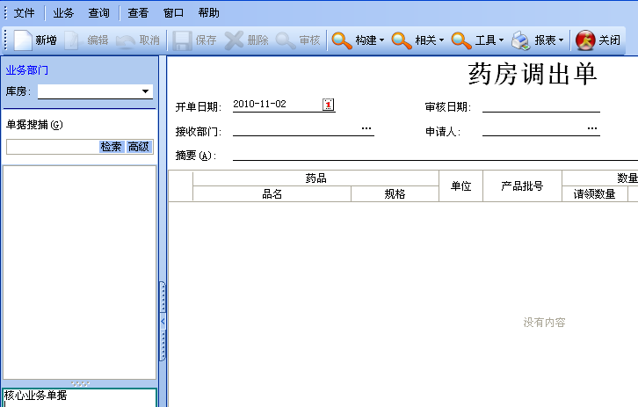
图2.1.8-1
在左上角的业务部门中处选择需要进行药房发药单的库房，系统自动弹出库存预警提醒框，关闭即可。
新增：点击，出现下图2.1.8-2
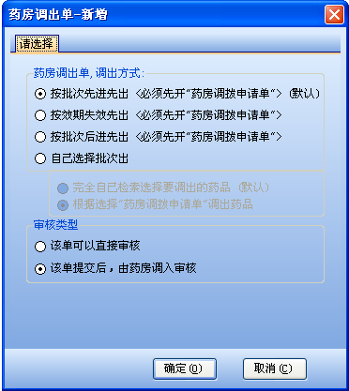
图2.1.8-2
设置药房调出单的方式和审核类型。完成后，点击，取消则点击，即可。
接下来在图2.1.8-1中完成表头等信息，接收部门、申请人、输入药品品名、规格等.
点击即可。
构建：主要有几下几点构建：1、低于警戒线库存数生成调出单
2、距最高限差库存数生成调出单
3、按时间段库存消耗总量生成调出单
4、按时间段药房发药总量生成调出单
选择审核类型、建单模式、接收部门、模式选择、药品类别进行设置。
修改：点击按钮，继续修改药房调出单明细。修改完毕之后，点击按钮保存即可。如果想放弃修改，点击按钮。
提交： 点击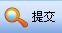按钮， 出现提交提示框，如果确定提交，鼠标点，如果要进行重新修改，不提交，则点击即可。
删除：选中需要修改的记录点击按钮。出现删除提示框，确定删除请点击，放弃删除操作请点击。
打印：点击，可以针对药房药品调出单进行打印预览、打印、导出等。
链接：点击，可直接链接到药房调入单据中。

药房业务月结帐
- 具体操作：选择“业务—药房业务单据—药库业务月结”如图所示2.1.9-1
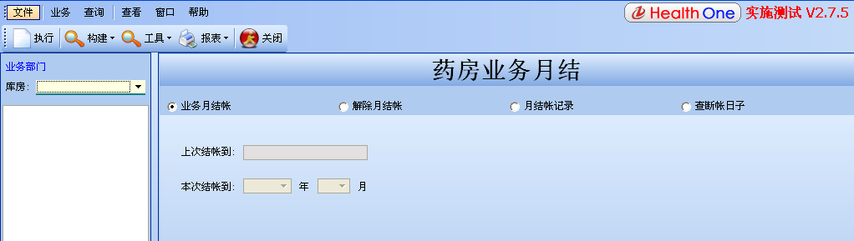
图2.1.9-1
在左上角的业务部门处选择正在制定月结账的库房；
业务月结账执行：完成图2.1.9-1的内容，填写单据时，选择业务月结账，填写上次月结账的日期和本次月结账的日期。点击，系统自动提示业务月结账完成。
解除月结账：选中，填写解除月结账日期，点击，系统出现下图2.1.9-2
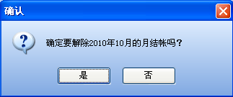
图2.1.9-2
确定要解除，点击，取消解除月结账，点击，即可
月结账记录：选中该项，出现下图，查看月结账的所有记录。
查断帐日子：选中该项，出现下图，进行查看断帐日子，如图1.1.11-4
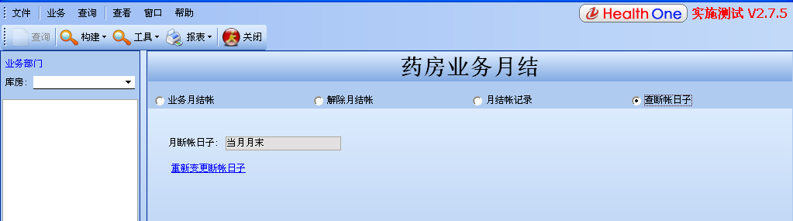
图1.1.11-4
注意：设定的业务月结断帐日期，直接影响系统中所有月结帐查询、统计。
设定的日期，系统将作为统计本月数据的依据。
如：选择"当月月末"，系统将把从上次结帐之后发生的数据到当月月末，为止的数据汇总为一个月数据。选择"当月某日"，并且日子为：25，系统将把从上次结帐之后发生的数据到当月25日为止，汇总为一个月数据。
以此类推...
每月的断帐日期可以各不相同，请按需要调整。但是为了查询方便，建议不要随便调整断日期。
其他说明：
1、已执行月结帐的业务，可视需要解除月结帐；
2、如果您未取得授权许可，请不要随意解除帐务；
3、请按上面提示的年月逐次解除。每次只能解除一个月；
4、结帐时，如果未提示结帐完成，请不要擅自终止运行。

药房库存预警
- 具体操作：选择“业务—药房业务单据—药房库存预警”如图所示2.1.10-1
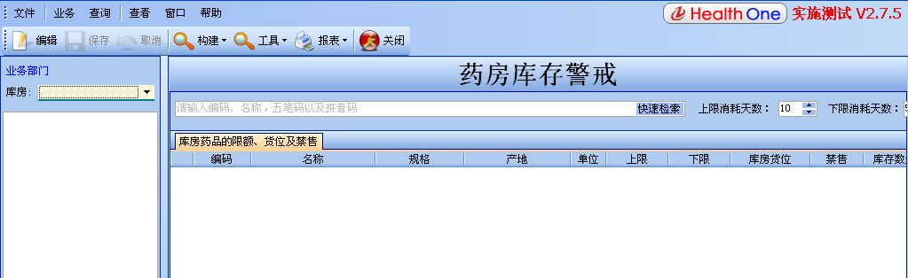
图2.1.10-1
查询：输入药品编码、名称或者五笔码进行快速搜索，选择上、下限消耗天数，查看库房药品是否不足或者积压。
当上下限数量为0时，保存后将按照上下限消耗天数，统计药品的消耗量作为上下限库存数量。
修改：点击按钮，继续修改药房调出单明细。修改完毕之后，点击按钮保存即可。如果想放弃修改，点击按钮。
打印：点击，可以针对药房药品调出单进行打印预览、打印、导出等。

2.2药房查询统计

药房库存查询
- 主要功能：针对药房库存进行查询。
- 具体操作：选择“业务—药房查询系统—药房库存查询”如图所示2.2.1-1
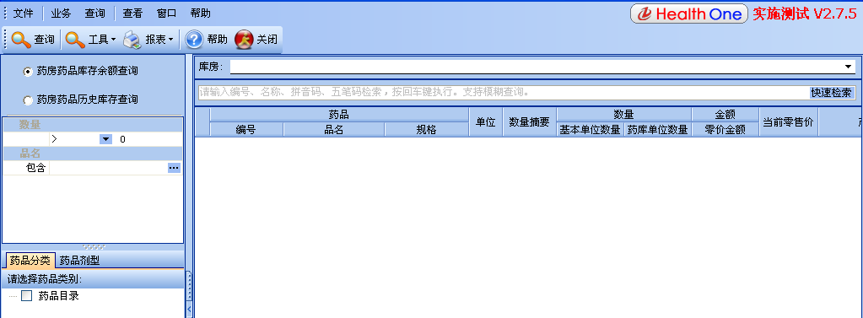
图2.2.1-1
查询：在处选择需要查看药品库存的库房；
药房库存查询包括【药房药品库存余额查询】和【药房药品历史库存查询】。输入【数量】查询条件，在【品名】中选择药品包含项目，或者在【药品分类】和【药品剂型】中选择需要查询的药品。
点击进行查询。
打印：点击，可以针对药库库存所查到的内容进行打印预览、打印、导出等。

药房药品有效期查询
- 主要功能：针对药房药品有效期的查询。
- 具体操作：选择“业务—药房查询系统—药房药品有效期查询”如图所示2.2.2-1
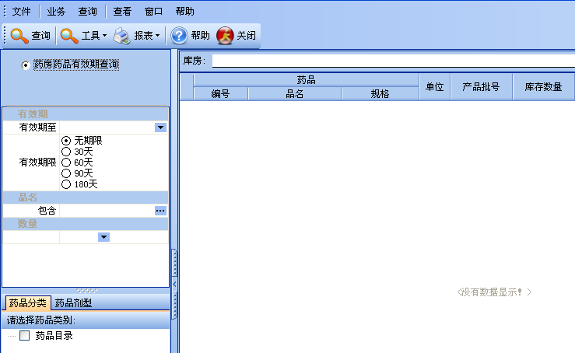
图2.2.2-1
查询：在处选择需要查看药品库存的库房；
对有效期、品名、数量进行输入选择，并在【药品分类】和【药品剂型】选择药品的类别和药品剂型。进行查看在所筛选有效期内的药品清单。
点击进行查询。
打印：点击，可以针对药库库存所查到的内容进行打印预览、打印、导出等。

药房药品库存预警
- 主要功能:查看药房药品库存预警的信息。
- 具体操作：选择“业务—药房查询系统—药房药品有效期查询”如图所示2.2.3-1
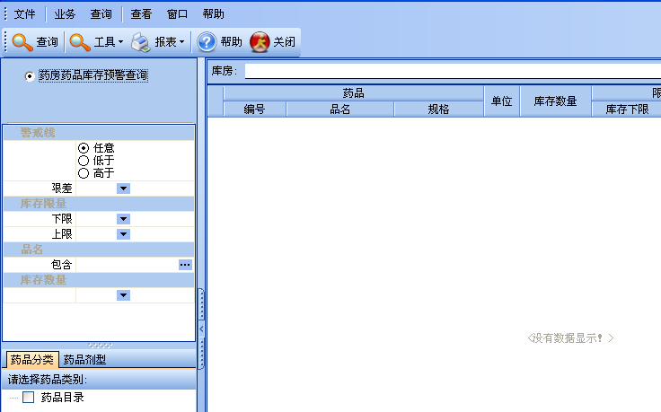
图2.2.3-1
查询：在处选择需要查看药品库存的库房；
针对警戒线、库存限量、品名、库存数量输入查询条件，并在【药品分类】和【药品剂型】选择药品的类别和药品剂型。查看库房药品是否不足或者积压
点击进行查询。
打印：点击，可以针对药库库存所查到的内容进行打印预览、打印、导出等。

药房药品领入查询
- 主要功能：对药房药品领入情况进行查询。
- 具体操作：选择“业务—药房查询系统—药房药品出库查询”如图所示2.2.4-1
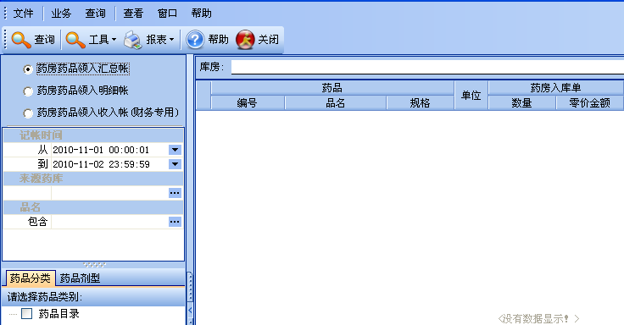
图2.2.4-1
查询：在处选择需要查看药品领入的库房；
对药品领入查询有三种方式：药房药品领入汇总帐、药房药品领入明细账、药房药品领入收入帐（财务专用）。并在【药品分类】和【药品剂型】选择药品的类别和药品剂型。
A：药房药品领入汇总帐、药房药品领入明细账：选择这两项，则需要输入进账时间、品名、来源药库，并选择相应的药品类别和剂型进行查看药品的出库的总账列表。
B：药房药品收入帐（财务专用）：选择该项，则需要输入记账时间、来源药库并选择相应的药品类别和剂型进行查看药品的出库收入帐。该项为财务专用项目。
点击进行查询。
打印：点击，可以针对药库领入情况的内容进行打印预览、打印、导出等。

药房发药查询
- 主要功能：针对药房发药情况进行查询。
- 具体操作：选择“业务—药房查询系统—药房药品发药查询”如图所示2.2.5-1
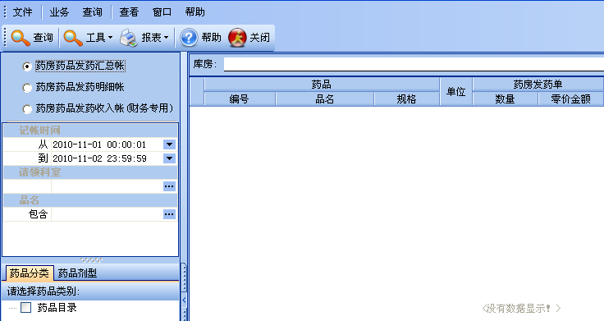
图2.2.5-1
查询：在处选择需要查看药品领入的库房；
对药品领入查询有三种方式：药房药品发药汇总帐、药房药品发药明细账、药房药品发药收入帐（财务专用）。并在【药品分类】和【药品剂型】选择药品的类别和药品剂型。
A：药房药品发药汇总帐、药房药品发药明细账：选择这两项，则需要输入记账时间、请领科室、品名，并选择相应的药品类别和剂型进行查看药品的出库的总账列表。
B：药房药品收入帐（财务专用）：选择该项，则需要输入记账时间、请领科室并选择相应的药品类别和剂型进行查看药品的出库收入帐。该项为财务专用项目。
点击进行查询。
打印：点击，可以针对药库领入情况的内容进行打印预览、打印、导出等。

药房药品进销存查询
- 具体操作：选择“业务—药房查询系统—药房药品进销存帐查询”如图所示2.2.6-1
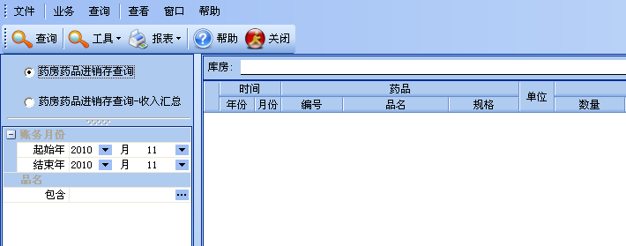
图2.2.6-1
查询：在处选择需要查看药品领入的库房；
对药房药品进销存帐查询有两种方式：药房药品进销存查询、药房药品进销存查询—收入汇总。
A：药房药品进销存查询：选择该项，则需要输入账务月份和品名进行查看。
B：药房药品进销存查询—收入汇总：选择该项，则只需要输入账务月份进行查看药品进销存的收入汇总。
点击进行查询。
打印：点击，可以针对药库领入情况的内容进行打印预览、打印、导出等。

药房业务帐查询
- 具体操作：选择“业务—药房查询系统—药房药品业务帐查询”如图所示2.2.7-1
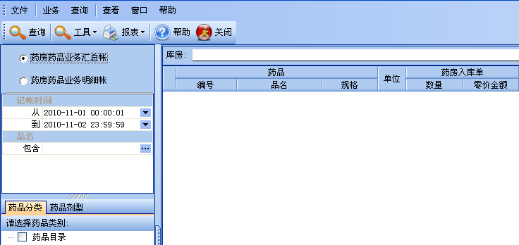
图2.2.7-1
查询：在处选择需要查看药品领入的库房；
对药房药品业务帐查询有两种方式：药房药品业务帐查询、药房药品业务明细账。并在【药品分类】和【药品剂型】选择药品的类别和药品剂型。
以上两种查询方式，都需要填写进账时间和品名进行查询，即可。点击进行查询。
打印：点击，可以针对药库领入情况的内容进行打印预览、打印、导出等。

药房药品月结帐查询
- 具体操作：选择“业务—药房查询系统—药房药品月结账查询”如图所示2.2.8-1
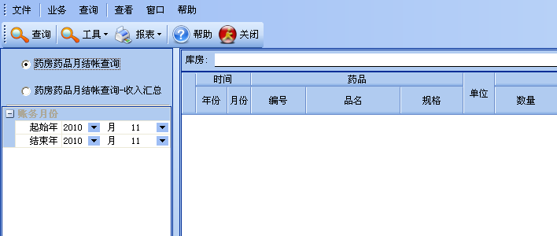
图2.2.8-1
查询：在处选择需要查看药品领入的库房；
对药房药品月结账查询有两种方式：药房药品月结账查询、药库药品月结账—收入汇总。
以上两种查询方式，都需要选择账务月份即可查看。
点击进行查询。
打印：点击，可以针对药库领入情况的内容进行打印预览、打印、导出等。

药房药品三级明细帐查询
- 具体操作：选择“业务—药房查询系统—药房药品三级明细账查询”如图2.2.9-1
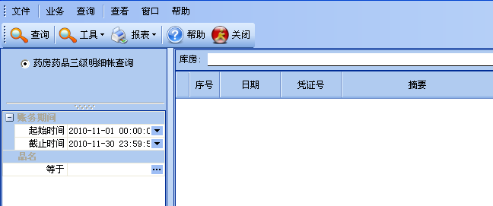
图2.2.9-1
查询：在处选择需要查看药品领入的库房；
药房药品三级明细账查询：选择账务日期、品名。
点击进行查询，即可。
打印：点击，可以针对药库领入情况的内容进行打印预览、打印、导出等。

手册模块更新记录表
统筹：刘为军 最终修订人：高晓慧 适应版本号：2.7.5
更新日期 | 更新人 | 更新内容

